Java Web开发
实验一
作业报告
学院 | 计算机
所在系班级 | 2017软件工程系07班
学号姓名 | 04171507邓家荣
指导教师 | 郭晓燕
完成时间 | 2019年 3月17 日

一、 实验题目
- 新建项目，练习教材上相关例子Hello.java文件，P29。并练习如何在Tomcat服务器上发布该文件
- HelloServlet文件内容
- 请分别用注释法和文件配置法（web.xml）来完成对HelloServlet文件的发布。
注释法访问的地址是 http://127.0.0.1:8080/项目工程名/test2/hello.view（请注意要根据题目要求修改代码中的注释内容）
文件配置法的地址是http://127.0.0.1:8080/项目工程名/test2/hello.do

二、 分析与设计
三、 关键源码（部分）
@WebServlet("/test2/hello.view")
public class HelloServlet extends HttpServlet {

public void doGet(HttpServletRequest request, HttpServletResponse response)
throws ServletException, IOException {

response.setContentType("text/html;charset=UTF-8");
PrintWriter out = response.getWriter();
String name= request.getParameter("name");
out.println(" <HTML>");
out.println(" <HEAD><TITLE>Hello Servlet</TITLE></HEAD>");
out.println(" <BODY>");
out.println( "<h2>您好，欢迎各位软件工程专业的同学。<br><br>Hello,all of you!</h1>");
out.println(" </BODY>");
out.println("</HTML>");
out.close();
}

}
@WebServlet(name="helloServlet",urlPatterns={"/hello.do"})
public class HelloServlet extends HttpServlet {

public void doGet(HttpServletRequest request, HttpServletResponse response)
throws ServletException, IOException {

response.setContentType("text/html;charset=UTF-8");
PrintWriter out = response.getWriter();
String name= request.getParameter("name");
out.println("<HTML>");
out.println(" <HEAD><TITLE>A Servlet</TITLE></HEAD>");
out.println(" <BODY>");
out.println( "<h2>您好，欢迎各位软件工程专业的同学。<br><br>Hello,all of you!</h2>");
out.println(" </BODY>");
out.println("</HTML>");
}
- 运行效果图
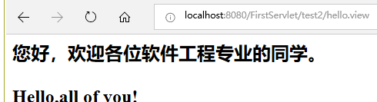
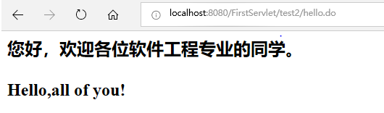
- 实验题目
请编写WelcomeYou.java文件
  - 图中第25行是何意思？
  - 编写好之后请用如下两个地址来分别访问该文件：
http://127.0.0.1:8080/项目工程名/test2/welcome?user=‘李华’
http://127.0.0.1:8080/项目工程名/test2/welcome?user=‘Lihua’
记录下浏览器的显示内容，并分析其原因。
- 分析与设计
第25行通过request来获取用户参数user
- 关键源码（部分）
@WebServlet("/test2/welcome")
public class WelcomeYou extends HttpServlet {

public void doGet(HttpServletRequest request, HttpServletResponse response)
throws ServletException, IOException {
String user=request.getParameter("user");
String welcomeInfo="Welcome You " + user +"同学！";

response.setContentType("text/html;charset=GB2312");
PrintWriter out = response.getWriter();
out.println("<HTML>");
out.println(" <HEAD><TITLE>欢迎页面</TITLE></HEAD>");
out.println(" <BODY>");
out.print(welcomeInfo);
out.println(" </BODY>");
out.println("</HTML>");
out.flush();
out.close();
}
- 运行效果图
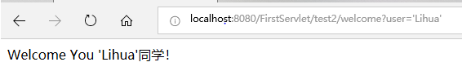
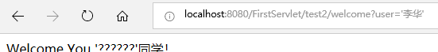
一、请编写程序，完成以下功能：
- 一个邮箱注册表单register.html文件，具体见图。
- 自行编写两个html文件，一个success.jsp成功页面，一个fail.jsp失败页面。
- 点击注册按钮后，跳转到成功页面success.jsp。
- 尝试：能否在成功页面显示该用户的昵称，邮箱名称？比如“开心，恭喜你！你的happyToday@163.com”
- 注意注册页面的表单应当提交什么请求方式
- 如果下一步，我还希望能把失败页面加上去，怎么办？
二、<body bgcolor=skyblue>
<h1>邮箱注册页面</h1> <br>
<FORM action="success.jsp" method=post name=form>
<table align="left">
<tr>
<td align="right"> 邮箱账号:</td><td><INPUT type="text" name="account" value=" "></td>
</tr><tr>
<td align="right">昵称:</td><td><INPUT type="text" name="name" value=""></td>
</tr>
<tr>
<td align="right">密码:</td><td><INPUT type="password" name="password" value=""></td>
</tr>
<tr>
<td align="right">确认密码:</td><td><INPUT type="password" name="password" value=""></td>
</tr>
<tr>
<td align="right">性别:</td><td><INPUT type="radio" name="R" value="男" checked="default">男
<INPUT type="radio" name="R" value="女">女</td>
</tr> <tr>
<td align="right">生日:</td>
<td>
<td align="right">验证码:</td><td><INPUT type="text" name="number" value=""></td>
</tr>
<tr>
<td></td><td><INPUT TYPE="submit" value="立即注册" name="submit"></td>
</tr>
<tr>
<td></td><td><INPUT TYPE="radio" name="tick" value="我">我已阅读并同意相关服务条款和隐私政策</td>
</tr>
</table>

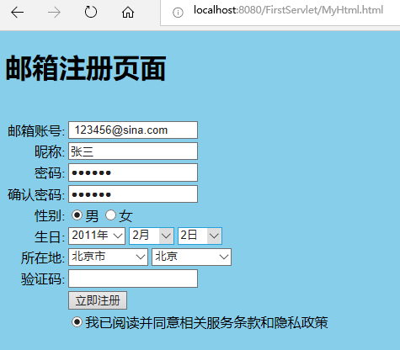
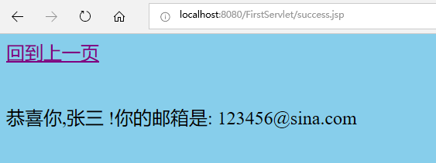
四、 收获与问题
- 理解Servlet文件各部分所表示的含义，掌握如何编写Servlet；
- 学习如何部署与运行Servlet，练习使用注释法和配置文件Server.xml进行Servlet的部署和发布。
- 熟悉Html文件的表单知识，学会进行表单编程

